元気で百歳を迎えた「松村友夫」さん

　昭和60年3月に「つくば保健所」を退職された松村さんですが

退職して40年を過ごした今でも、畑に出て野菜作り等しながら

元気に過ごしています。

　12月1日に、長谷川支部長と飯島副支部長の2名でつくば市

の自宅に「百寿祝」を届けに行き談笑をしてまいりました。耳

が遠いとの事でしたが、家族とひとつ屋根で暮らしいて至って

元気に過ごしおりました。

　　松村友夫さん、百寿達成おめでとうございました。

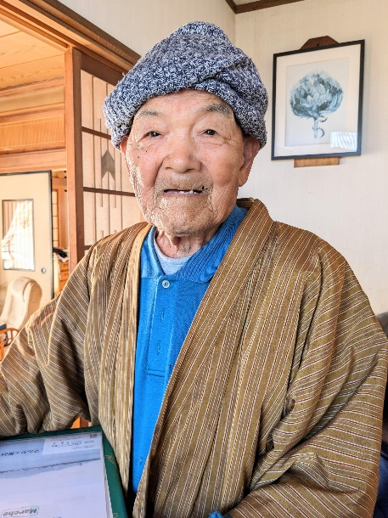

　　　　　　　　令和6年12月1日撮影